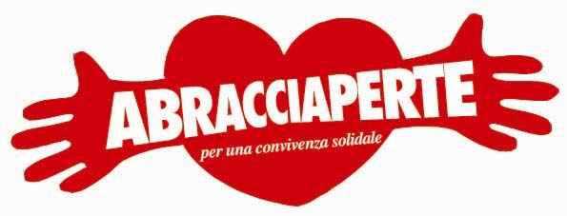 | A braccia aperte – 41

Cena gratuita
e per tutti
Piazza delle Erbe - Padova, 6 sett 2015

Siamo all’8ª edizione.
Ma ogni anno la Cena gratuita e per tutti presenta la sua caratteristica; i motivi per farla sono sempre nuovi. La crisi in atto ci costringe a scegliere: le tensioni forti sono anche tra noi.
Scegliere di darci appuntamento per mangiare assieme vuol dire puntare sulla vita di tutte le persone, con la loro originalità nell’arcobaleno delle diversità: incontrarci quelli che siamo, nella consapevolezza che essere ricchi e sani non sempre è un merito, così come essere poveri o malati non è una colpa.

Il cibo è importante per la vita e i diritti di ogni persona. Attorno al cibo si sono organizzate la vita e la festa dei popoli. Ogni popolo ha le proprie specialità.
Padova oggi è abitata da persone che provengono da più di 120 nazioni. A una città divisa per gruppi separati e contrapposti, proponiamo una città che riconosca tutte le persone che la abitano, che affronta insieme i problemi, le difficoltà, le tensioni, ma anche la gioia della convivenza, condividendo il cibo e la festa.

Gratuita, perché?

Quando nasciamo la nostra indole e il nostro carattere originale, diverso da tutti gli altri, anche da fratelli e sorelle, dipendono dai rapporti che abbiamo da 0 a 2 anni con le figure affettive che ci stanno attorno. Questi rapporti non sono né quantificabili, né monetizzabili. Sono totalmente gratuiti e determinano la parte più profonda della nostra personalità.

Così per la società. Sono i rapporti umani, liberi e gratuiti che determinano l’anima della società che scegliamo di costruire e che costruiamo. I diritti di ogni persona dipendono dai nostri rapporti. Non sono monetizzabili in alcun modo; valgono la vita stessa delle persone.
La cena è gratuita come richiamo a questa scelta, a questo impegno e a questo compito che ci diamo ogni giorno, oltre questa sera.

Per condividere cibo e diritti

Cena gratuita e per tutti
Piazza delle Erbe - Padova, 6 sett 2015
dalle ore 18

Musica dal vivo con: Infeltrio Jazz Manouche
El Filò

Partecipa e interviene
Giusi Nicolini
Sindaco di Lampedusa e Linosa

Padova, 6 settembre 2015

A braccia aperte: Beati i costruttori di pace – Ass. Migranti – Caritas – ACLI – CGIL – CISL – UIL – Comunità Eritrea – AIE – Ass. Giuristi Democratici – MFE – Studio FORENIX – Legambiente – Centro Universitario– Migrantes – Amici dei popoli – ADEC – Comunità Ucraina – Ass. Moldova – Libera – Assais – Comunità Filippina – Missionari Comboniani – CUAMM Medici per l’Africa – Centro Servizi Volontariato – ASU – Sindacato Studenti – UDU – Rete Studenti Medi – Ass. Mimosa – RadioCooperativa – Festa dei Popoli – Comunità Sant’Egidio – Ass. L’albero dei desideri – Ass. Valide alternative per l’integrazione – ANPI – Ass. per la pace – Soci Banca Etica Padova – Ass. Ja-Poo – ASCAN – Tam Tam SENE – Federazione Rom e Sinti insieme – ARCILesbica Il Riparo – Ass. Gazeta Basarabiei – Popoli insieme – Un Manifesto per Padova senza razzismo e discriminazione religiosa – Azione Cattolica Diocesana – Coop. Equality – Ass. Ca’ Sana – Avvocati di strada – CoopAdriatica – AGESCI – Centro Missionario diocesano Padova – Chiesa Evangelica Metodista Padova – Commissione diocesana Nuovi stili di vita – Coop. El Tamiso – Ass. Angoli di mondo – Federcontribuenti – Percorso Vita onlus coop sociale –

Segreteria: Beati i costruttori di pace
via Antonio da Tempo 2 - 35131 Padova - Tel. 049.8070522 - Fax 049.8070699
e_mail: beati@beati.org - www.beati.org

